План логопедической работы на неделю с 13.04.2020 по 17.04.2020 года

Лексическая тема: «Хлеб»
1.Побеседуйте с ребенком о том, как растят хлеб. Расскажите, что люди пашут землю, боронят, сеют зерно, убирают урожай, везут зерно на элеватор, хранят его там, потом мелют зерно на мельнице, делают из муки тесто, пекут хлеб. Вернитесь к рисунку 9 в пособии «Занимаемся вместе». Еще раз рассмотрите картинки, на которых трактора пашут землю и люди сеют зерно. 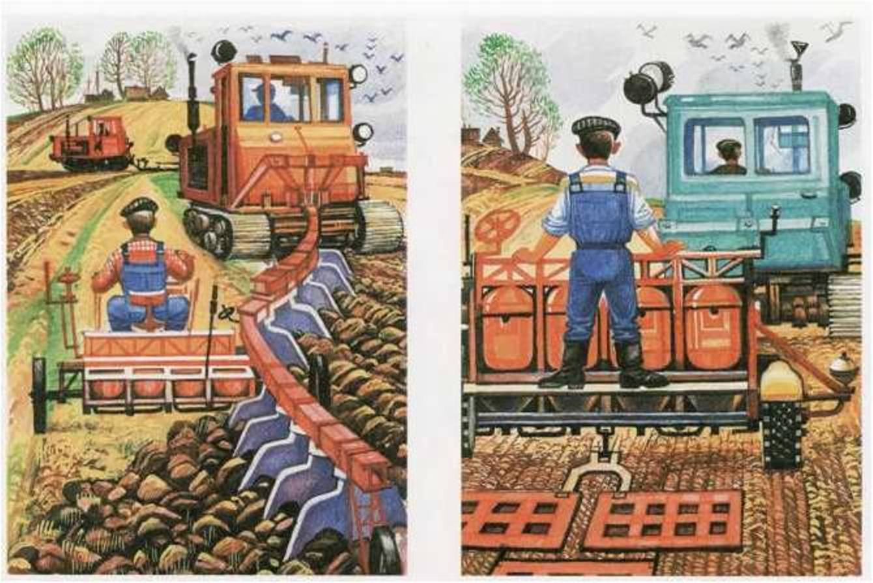

2.Рассмотрите рисунок 13. Пусть ребенок придумает предложение по каждой картинке (наприме: Комбайны убирают урожай. Машины везут зерно на элеватор. На мельнице делают муку. Пекарь печет хлеб. Помните, чтобы ребенок легко составил предложения, вы должны провести подготовительную работу — побеседовать по каждой картинке, задать вопросы.)
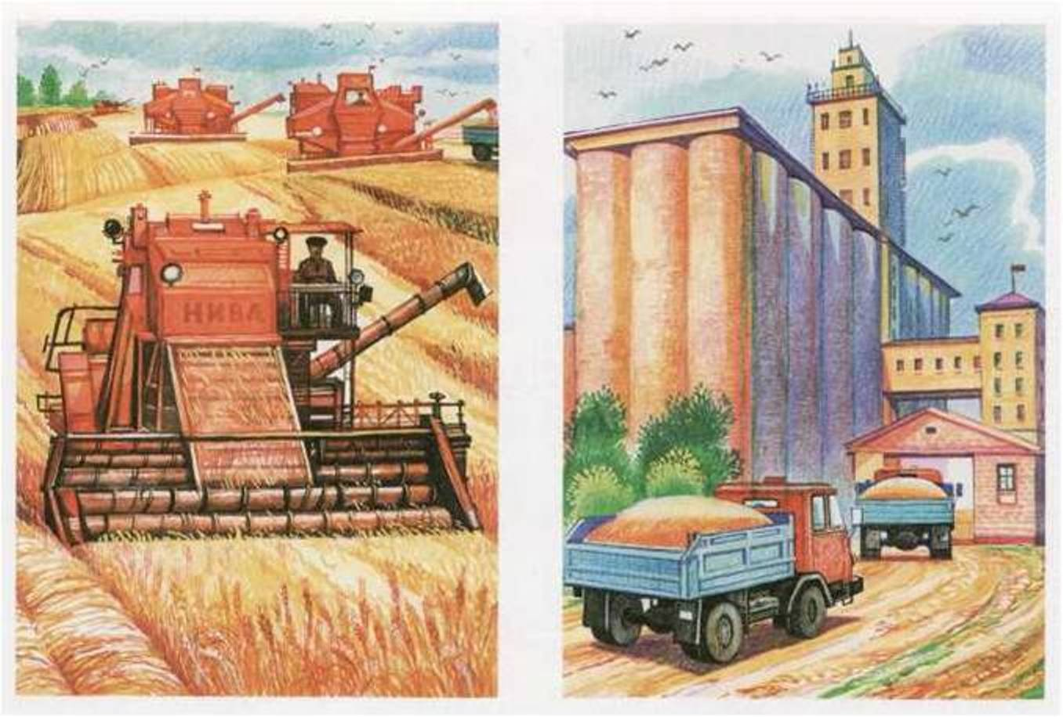
3.Поиграйте с ребенком в игру с мячом «Что делают?» Это будет способствовать развитию грамматического строя речи ребенка, поупражняет его в образовании глаголов во множественном числе. Объясните ему: вы будете называть, что делает один человек, и бросать мяч, а он будет говорить, что делают несколько человек, и бросать мяч обратно. Например, пашет — пашут; боронит — боронят; сеет — сеют; убирает — убирают; везет — везут; мелет — мелют; печет — пекут.
4.Выразительно прочитайте ребенку русскую народную потешку, выучите ее и используйте как пальчиковую гимнастику.
Каша
Каша в поле росла,
К нам в тарелку пришла.
Всех друзей угостим,
По тарелке дадим.
Птичке-невеличке,
Зайцу и лисичке,
Кошке и матрешке —
Всем дадим по ложке.
Поднять руки вверх, пошевелить пальчиками
«Пошагать» пальчиками обеих рук по столу.
«Помешать» указательным пальцем левой руки в правой ладошке.
Загибать пальчики на обеих руках, начиная с больших, на каждое название друга.
Разжать пальчики на обеих руках.
Индивидуальные задания по развитию артикуляционного аппарата и коррекции звукопроизношения наклеены в Ваших тетрадях Рекомендаций. Пожалуйста, повторяйте, предложенный ранее материал.
Консультации для родителей:
Основные правила работы при выполнении домашних логопедических рекомендаций.
-Домашние рекомендации ребенок выполняет с родителями в течение 5–20 минут 2 – 3 раза в день.
-Если вы заметили, что у ребенка пропал интерес к занятию, прекратите его, возобновив снова спустя некоторое время.
-Артикуляционная гимнастика выполняется перед зеркалом (ежедневно)
-Консультации, о правильном её выполнении, Вы получали на родительских собраниях. Дополнительные рекомендации и комплексы прикреплены в тетрадях.
- Ваша речь должна быть образцом для ребенка.
- Не унижайте ребенка, из-за проблем в его речи. Однако, когда изучаемый звук находиться на этапе автоматизации (т.е. поставлен), родителям нужно в ненавязчивой форме систематически напомнить о его правильном произношении и регулярно поправлять.
-Пусть выполнение домашних заданий станет для ребенка интересной игрой.

Учитель-логопед Мишурина Светлана Анатольевна.

